2021年5月度 つぎ夢研究会定例会議事録
2021年5月23日（日）17：30～
司会：比護 さん
■高久会長のご挨拶
・本日後半に実施する企業診断について  つぎ夢での取り組みを開始した背景についてご説明。  過去7,8回開催してきた。今後も年3回位のペースで開催したい。過去依頼した企業様からもご満足いただけていると感じている。つぎ夢会員の知り合い企業等の紹介も積極的にお願いしたい。  ・今日もよろしくお願いします。 | 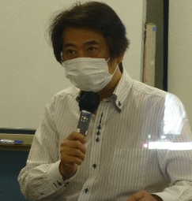

■強みプレゼンリレー①：箱山 玲 さん
【内容】  ・海老名市出身の41歳。新聞社に勤務する企業内診断士。人事や新規事業を経験し、昨年から法務部門を担当。  ・夜は中小企業診断士の活動をしている。受験生向けの執筆活動や神奈川県協会の令2会の運営を担当してきた。  ・年齢を重ねるにつれ、獲得した強みについて  ①20代：2002年大学卒業。2007年に新聞社に就職（この間は司法試験浪人）。行政書士等法律系の資格を取得。獲得した強みは、法律の知識獲得と忍耐力。  ②30代：新規事業開発部門へ異動。「千本ノック」を経験。イベント企画運営等々を担当。裏方業務も経験。未経験分野でも形にできるようになった。獲得した強みは、メディアの使い方と遂行力。  ③40代：40歳で診断士試験に合格。41歳直前で法務に異動。獲得した強みは、経営の知識と専門性。  ④50代に向けて：経営の実践、会社への還元をしていきたい。診断士、法務分野での仕事に加え、起業（奥様のサポート）、防災、まちづくり、商店街、交通などの分野にも取り組んでみたい。 | 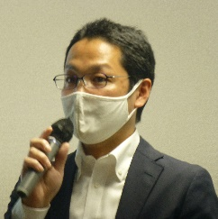

■強みプレゼンリレー②：山内 敦さん
【内容】  ・愛知県あま市出身の45歳。4人家族で、趣味は船釣りと魚料理。  ・温厚で真面目で、始めたらあきらめない性格。令和2年に診断士試験に合格。  ・釣りは意外と戦略的だと考えており、ドメインに通じるところがある。物事を戦略的に考えるのが好きな性格なのかもしれない。  ・大学卒業以来、同じ企業に勤務。中堅中小企業向けにERPパッケージの導入支援を行うSE（顧客のIT戦略サポート）として働いている。  ・強み①  様々な業種の業務知識、IT化の経験を持つこと。  ・強み②  コミュニケーション力。ITのプロでない顧客から要件を聞き出し、内在する問題点を引き出さないと顧客要求に対応できないことから、身についた。  ・強み③  やりきる力。情熱をもって、粘り強く続けていくことができる。  ・今後診断士としてやりたいこと  事業承継、商店街活性化、補助金申請、企業のマーケティング支援、中小企業のDX  推進など。  ・積極的に診断士活動をやりたいと考えており、新たな分野にもチャレンジしたい。1社でも多くの中小企業の成長に貢献できるよう、情熱をもって取り組みたい。 | 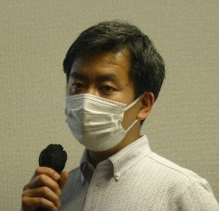

■強みプレゼンリレー③：武田 智之さん
【内容】  ・大阪府茨木市出身の57歳。4人家族。令和2年に診断士試験に合格。趣味はサッカーとジャズ鑑賞。2人の子供のうち1人は今年就職（子供はリモートワーク中心で、スーツも着ていないようで、心配している）。  ・電気メーカーに勤務し、勤務プリンタの製品開発を担当してきた。現在は特許関係を担当。  ・製品プロジェクトにおいては、QCDの観点が重要。プレッシャーがかかる仕事であり、「自分でやれる＝結果で勝負ができる」という仕事だと感じている。  ・現在、特許の質向上（量から質へ時代とともに変化している）に資する仕事をしている。特許維持年金（特許維持管理にはお金がかかることを示す）という制度がある。権利維持にはお金がかかるため、特許の取捨選択が必要となっている。現在、取捨選択の判断基準を作成している。  ・強み：モノづくり全般の知識と経験、困難になってもやり通せる  ・弱み；経営の経験なし、経営者思考がわからない、相手を思いやる気持ちが薄い | 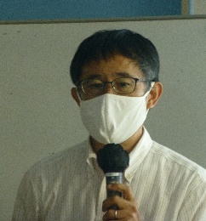

■新入会員の自己紹介
Zoom参加：1名（音声不調につき次回紹介）
会場参加：新入会員なし

■会計係・宴会係からの連絡事項
会計係浜田さん：年会費未払いの方は、会計係までお支払いお願いします。会場費未精算の方は声をかけてください。
副会長春島さん：継続会員の方は、今期は会費をいただかないこととなっている。

■企業診断
・社長より自己紹介をいただいた後、会社概要、事業内容に関するご説明や、抱えている課題等について、相談あり。
・その後、質疑応答を実施。

■その他諸連絡
・次回開催日時：2021年7月18日（日）17:30～（詳細は別途連絡）

■懇親会
・なし

次回日程 2021年7月18日（日）17:30～（詳細は別途連絡）

以 上

